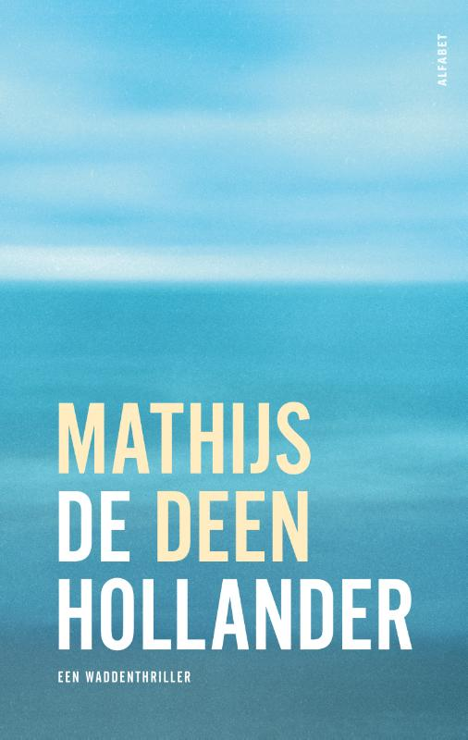
LEESAVOND

Maandag 22 augustus

Aan boord van “De Toekomst”
(ligplaats `De Kom` West ) vertelt en leest Mathijs Deen over zijn laatste boek(en)

Aanvang: 19.30 uur
Entree: € 5,- pp. incl thee/koffie

Kaarten verkrijgbaar bij Boekhandel Funke

